Rapport
Traitement de Signal Aléatoire

Table des matières
Avant-Propos : 2
Partie 1 : Aléatoire ? 3
Partie 2 : La stationnarité d’ordre 1. 3
Partie 3 : L’ergodicité d’ordre 1. 4
Partie 4 : La stationnarité d’ordre 2. 5
Partie 5 : L’ergodicité d’ordre 2. 5

Avant-Propos :
Aussi bien l’ancienne que la nouvelle fonction qui devait permettre de générer des signaux aléatoires ne fonctionne pas sur mon ordinateur suite au remplacement de ma carte graphique (je suis passé d’une carte de la marque NVIDIA à une carte AMD). Les fonctions généraient bien des signaux aléatoires avant ce changement.
Les tracés réalisés après la question 3 utilisent des signaux pseudo-aléatoire.
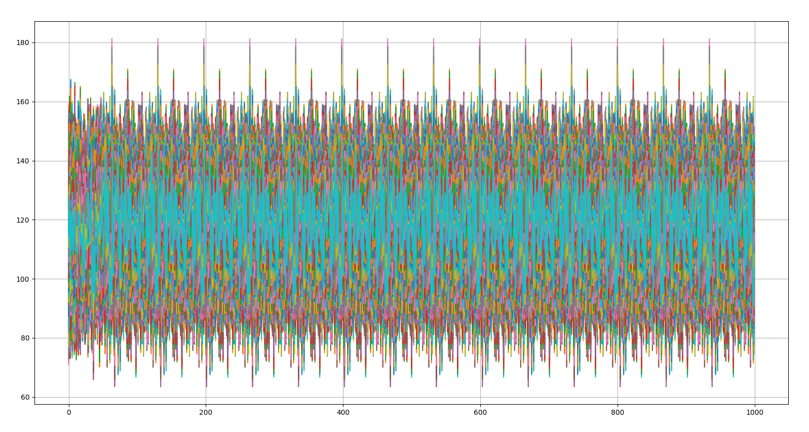

Pour réaliser le dernier plot du rapport, j’ai utilisé la fonction random.normal de numpy.
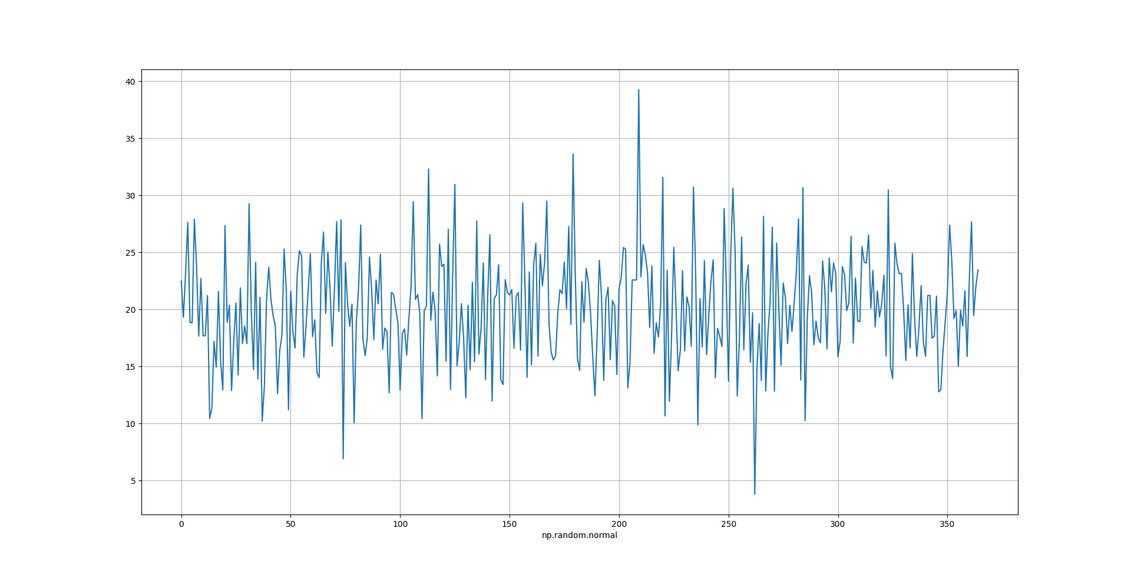

Partie 1 : Aléatoire ?
Un signal aléatoire est un signal dont on ne peut pas connaitre la valeur future, à la différence d’un signal déterministe.
Pour vérifier si un signal est aléatoire, une des méthodes est de générer un nombre important de signal, et de voir si un paterne émerge : s’il y en a un, alors cela veut dire qu’il n’est pas aléatoire.
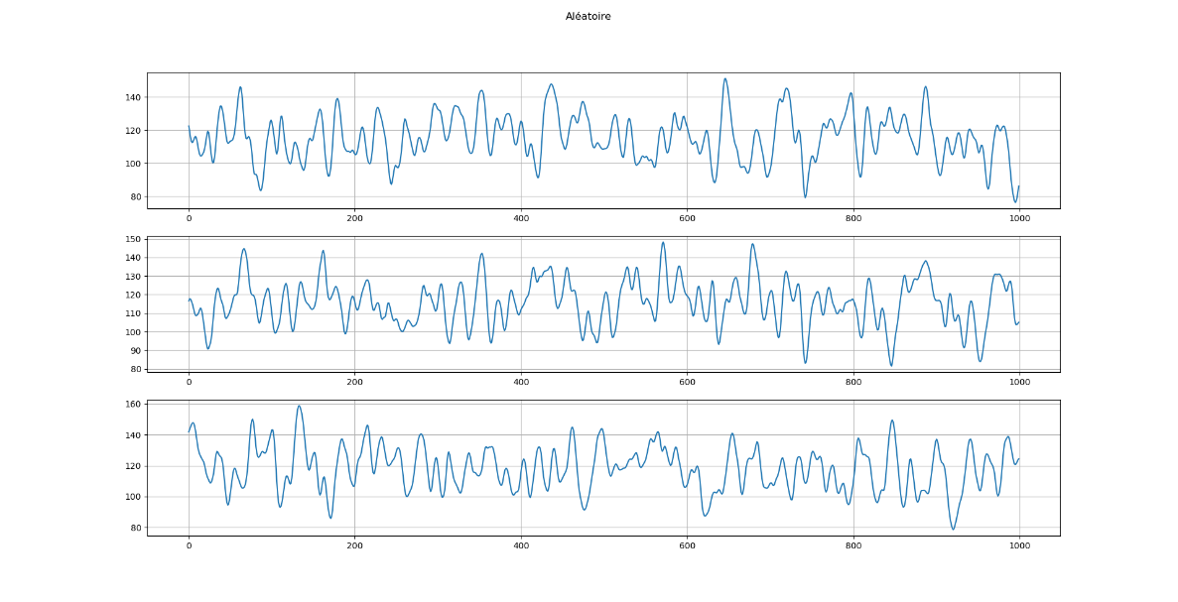
Dans notre cas, on peut clairement voir qu’aucun des signaux générés est identique.

Partie 2 : La stationnarité d’ordre 1.
Un signal est considéré comme stationnaire s'il possède une moyenne temporelle constante. Pour évaluer la stationnarité du signal, nous allons représenter graphiquement la moyenne temporelle à partir d'un échantillon de signaux aléatoires, en augmentant progressivement la taille de l'échantillon pour une analyse plus approfondie.

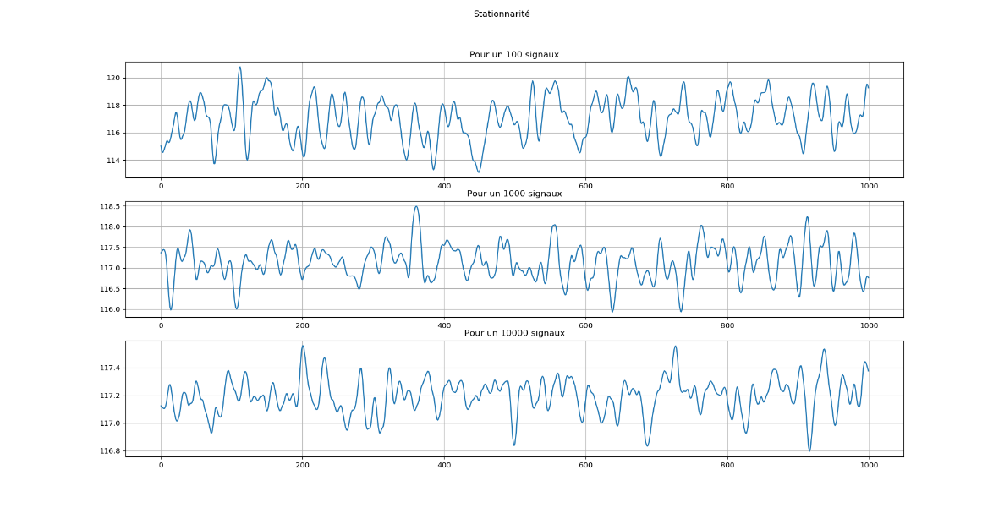
La diminution de l'écart crête-à-crête observée en fonction de la taille de l'échantillon de signaux générés est conforme à la loi des grands nombres, où l'on converge vers l'espérance lorsque la taille de l'échantillon tend vers l'infini. Ainsi, nous pouvons conclure à la stationnarité d'ordre 1 du signal aléatoire.

Partie 3 : L’ergodicité d’ordre 1.
Un signal est considéré comme ergodique lorsque sa moyenne statistique converge vers la même valeur que sa moyenne temporelle. Pour évaluer cette propriété, nous avons représenté graphiquement l'histogramme des moyennes point par point (moyenne statistique) ainsi que la moyenne de chaque signal (moyenne temporelle) parmi un échantillon de 1000 signaux aléatoires.

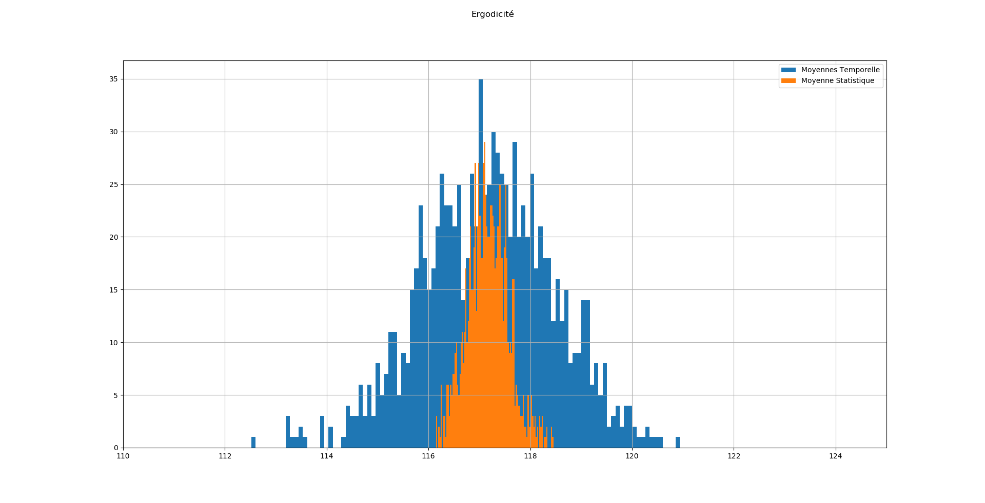
On peut voir sur le plot que les deux histogrammes sont superposés. On peut donc conclure que la moyenne temporelle et statistique est identique : le signal est ergodique d’ordre 1.

Partie 4 : La stationnarité d’ordre 2.
Maintenant que nous avons établi que le signal est stationnaire et ergodique d'ordre 1, notre objectif est de déterminer s'il est stationnaire d'ordre 2. Pour ce faire, nous allons vérifier s'il est auto-covariant, c'est-à-dire si la variation entre deux observations dépend uniquement du décalage temporel qui les sépare. Pour simplifier et réduire la complexité des calculs, nous avons choisi d'examiner la covariation pour quatre intervalles de décalage temporel spécifiques (1, 5, 10 et 50).
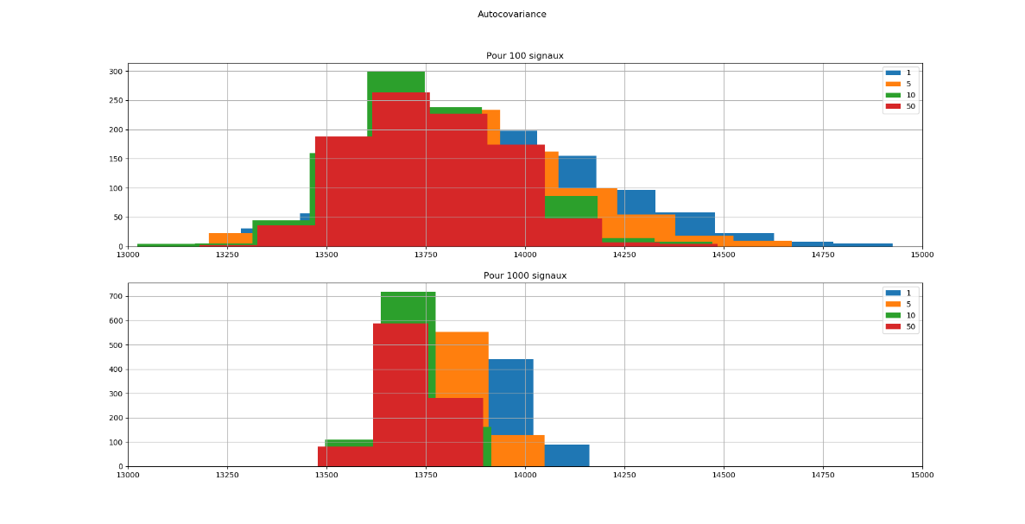
On peut voir que la forme des histogrammes est identique qu’importe la valeur du décalage. Le seul impact de ce dernier est la valeur centrale des histogrammes. On peut donc conclure que ce signal aléatoire est stationnaire d’ordre 2.

Partie 5 : L’ergodicité d’ordre 2.
On cherche finalement à savoir si le signal est ergodique d’ordre deux : on va donc essayer de l’auto-corréler. Pour un signal ergodique d’ordre 2, l’autocorrélation doit généralement décroître rapidement à mesure que le décalage temporel augmente, et converger vers zéro pour des décalages importants.
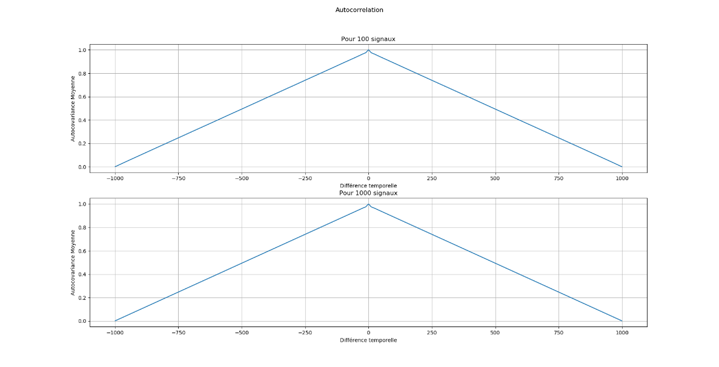
On peut voir sur le graphique ci-dessus que l’autocorrélation est en forme de triangle. Cette forme indique que le signal n’est pas aléatoire, mais périodique.
On peut donc conclure que ce signal n’est pas ergodique d’ordre 2.
L’autocorrélation d’un signal ergodique d’ordre 2 devrait ressembler à cela :
